**REPUBLIQUE ALGERIENNE DEMOCRATIQUE ET POPULAIRE**

**Ministère de la Formation et de l'Enseignement Professionnels Institut National Spécialisé de la Formation Professionnelle**

**SAAD MOHAMED Es-Senia. Oran**

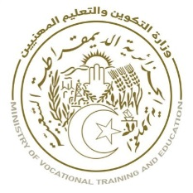 

Mémoire de fin d'étude pour l'obtention   
du diplôme

de Brevet de Technicien Supérieur en : mécatronique automobile

|  |
| --- |
| Fonctionnement du moteur  Mercedes OM654 |

Thème de recherche :

**Réalisé par** : **Encadré par :**

- CHIBANE Mohamed Ali - DALI Mohamed - HADJ TAYEB Abdelaziz

- MESSEBEL Tahar